Dem Reich Gottes auf der Spur VIII – Die Auferweckung des Jünglings zu Nain (Lk 7,11-17)
von „Die Reli-Lehrer“ (https://www.youtube.com/watch?v=n9znH56e_po)

1. Standbildarbeit
→ Ein mögliches Beispiel für ein Realbild und ein Idealbild findest du ganz unten auf dieser Seite des Arbeitsblattes. Nutze es nur, falls du Hilfe oder Anregung brauchst!

a) Lies dir den Beginn der Bibelstelle durch!
11 Dann, bald darauf, zog Jesus weiter zu der Stadt Naïn. Seine Jünger und eine große Volksmenge zogen mit ihm. 12 Als Jesus sich dem Stadttor näherte, sieh doch: Da wurde ein Toter herausgetragen. Er war der einzige Sohn seiner Mutter und sie war eine Witwe. Viele Leute aus der Stadt begleiteten sie.

(Basisbibel)
b) Organisiere dir Materialien wie Knete, Ton, Naturmaterialien, Playmobilfiguren, etc. und versuche mit diesen Materialien, diesen Teil der Geschichte als Standbild zu stellen. Überlege dir, was für Personen beteiligt sind, wo sie jeweils stehen und welche Körperhaltung sie einnehmen.
Fotografiere anschließend dein „Realbild“!

c) Überlege dir anschließend, wie sich dieses Bild verändern müsste, damit es allen beteiligten Menschen gut geht? Fotografiere anschließend dein „Idealbild“!

d) Vergleiche deine Bilder!
Was hat sich verändert? Warum? Ist das der beste Zustand, den du dir vorstellen kannst?

e) Schau nun die Geschichte in dem Video-Clip an oder lies die Stelle in der Bibel zu Ende (Lk 7, 11-17)

f) Bist du mit deinem „Idealbild“ richtig gelegen? Warum (nicht)?
--------------------------------------------------------------------------------------------------------------------------------------
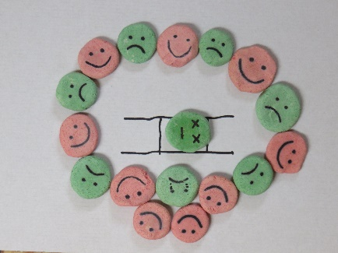
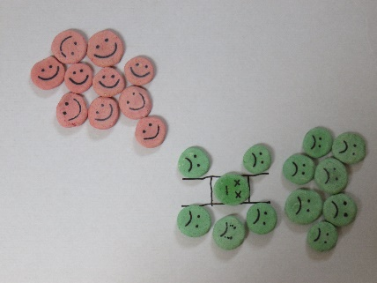
Beispiel:
?

Realbild Idealbild?
2. Nacherzählen der Geschichte

a) Versuche die Geschichte anhand der Emojis nachzuerzählen.



b) Welcher dieser Emojis fasst die Geschichte am besten zusammen?

3. Schaubild
Ergänze die Skizzen aus dem Video!
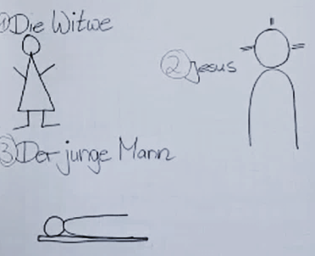
4. Reich Gottes Insel
Welche Aussage macht die „Auferweckung des Jünglings zu Nain“ über das Reich Gottes?

